Міністерство освіти і науки України
Національний університет “Полтавська політехніка імені Юрія Кондратюка”
Навчально-науковий інститут інформаційних технологій та робототехніки
Кафедра комп’ютерних та інформаційних технологій і систем

Дисципліна «Технології розробки корпоративних Web-додатків»
Лабораторна робота № 5

Виконав:
студент групи 401-ТН
Мягкохліб Віталій Васильович
Перевірив:
Тютюник Петро Богданович

Полтава 2026

- Форма логіну та реєстрації (з повідомленнями валідації).
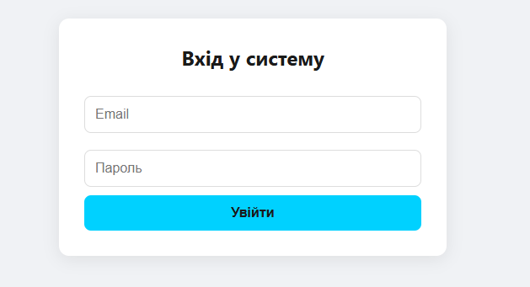
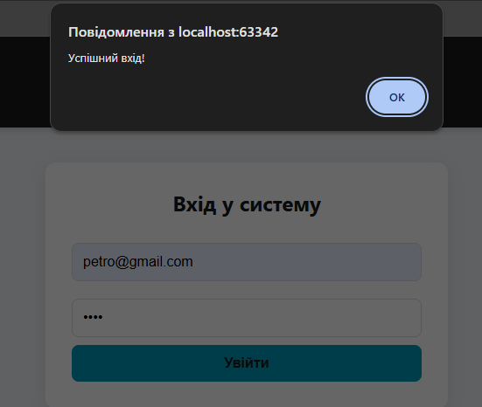
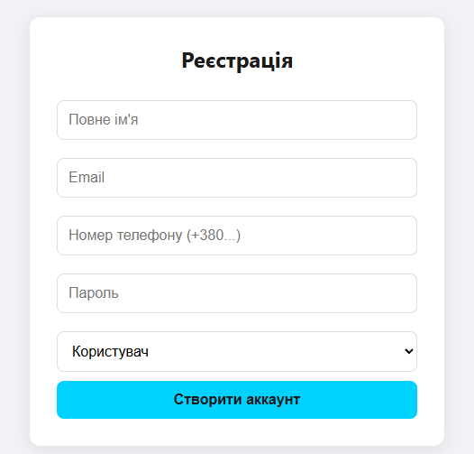
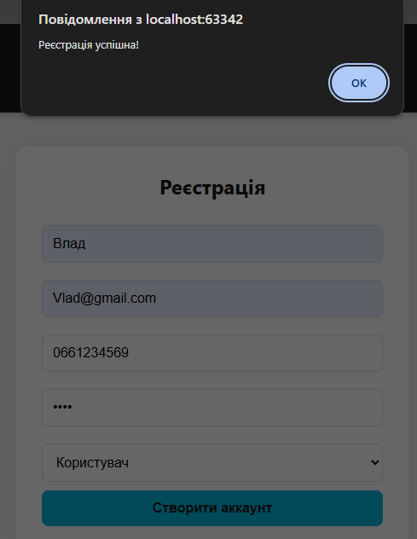
- Головна сторінка зі списком даних.
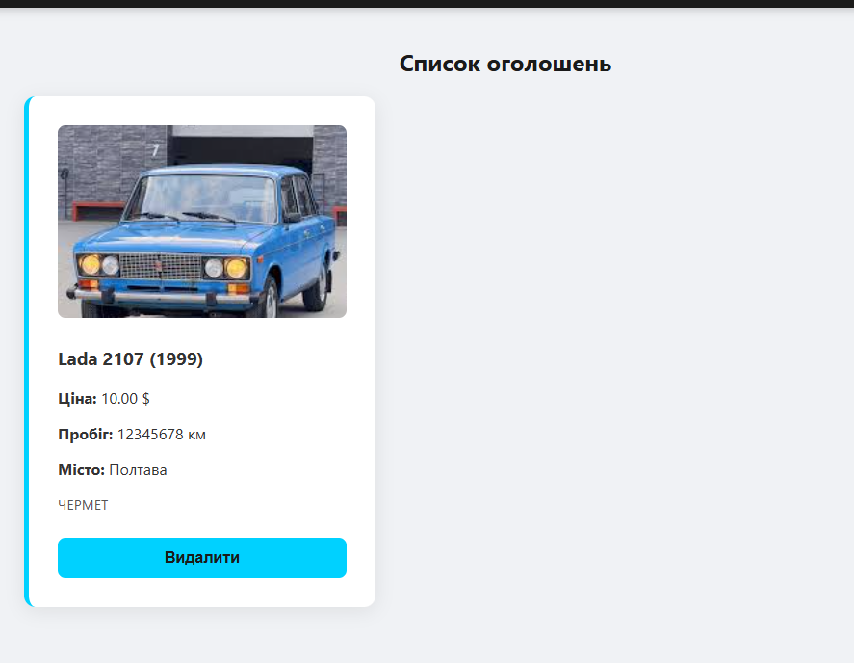
- Інтерфейс редагування/створення запису.
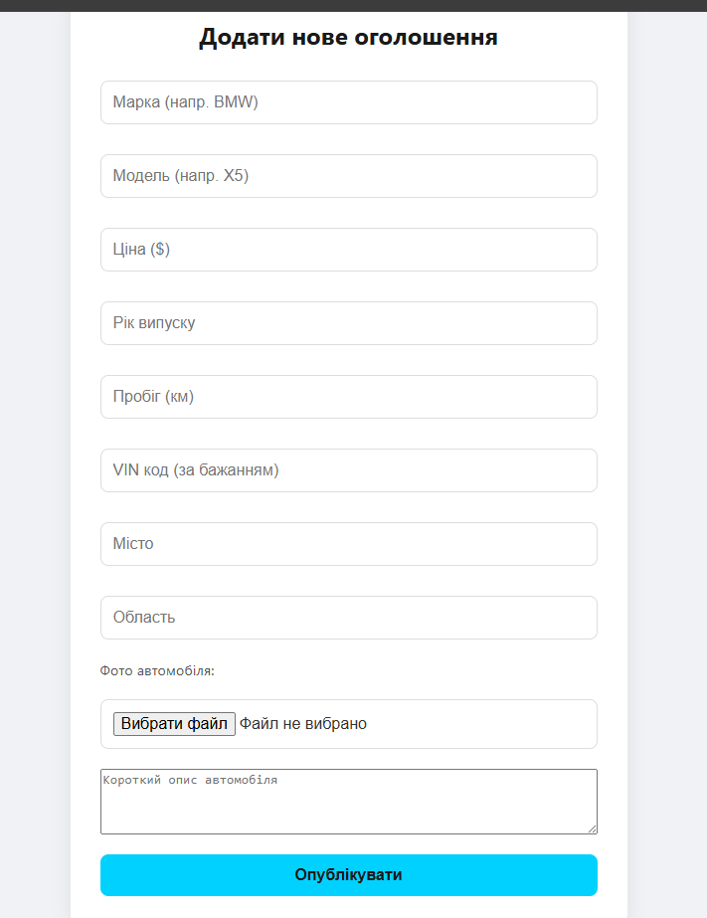
- Демонстрація роботи Protected Routes (спроба зайти за посиланням без логіну).
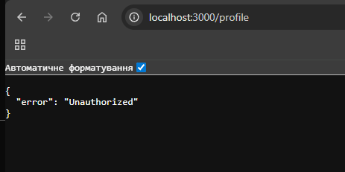
https://drive.google.com/file/d/1Y4jEDqro8m2x-a_BV0yAFenTlnLPcqLu/view
Лінк на відео, дивитися краще в 2х, бо трішки довге)))

